今日动态
2023.5.29 星期一 阴
- 来园情况
- 出勤：小四班今日出勤人数27人，3人请假。
丁曼婷、申晓文、王知霖请假。
宗韫玉，张奕涵，王诺婉，申晓文，冯欣，谭沁，徐佳伊，章昕媛，王若鑫，王秋瑶，徐筱晞，李慕妍，郑书韵，胡奕可，蒋翊晗，杨易，李璟睿，徐梓赫，谌睿，许诺言，周艺天，张悦威，阴少帅，王楷博，徐诺能主动跟老师打招呼，绕杯带放口罩。
- 户外活动
今日户外游戏---滑滑梯，天气较为闷热，游戏过程容易出汗，及时补充水分擦汗哦。
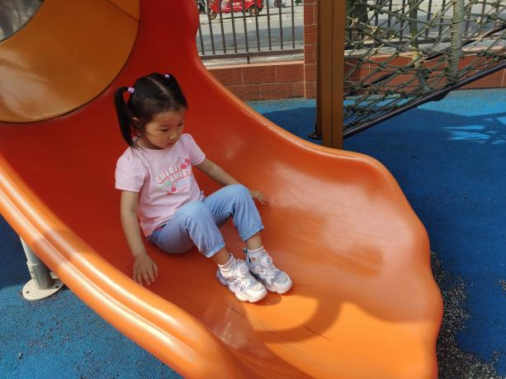 | 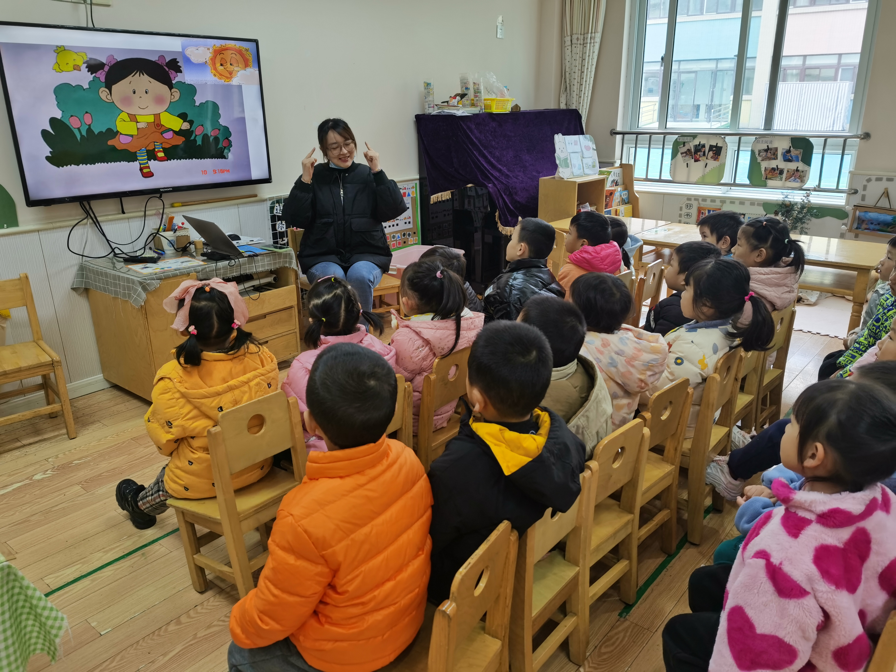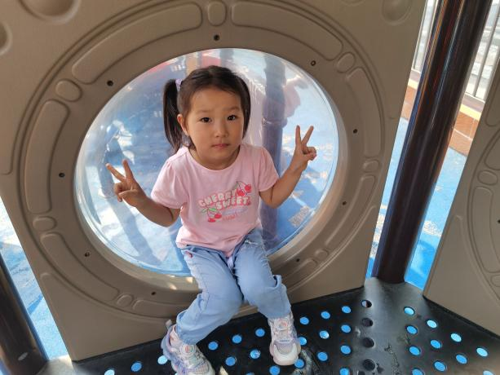
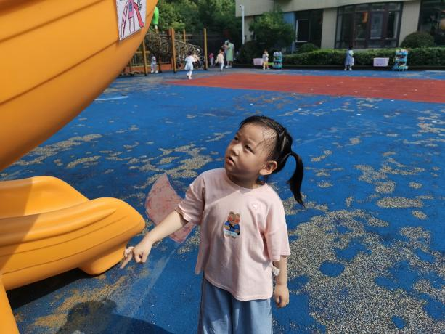 | 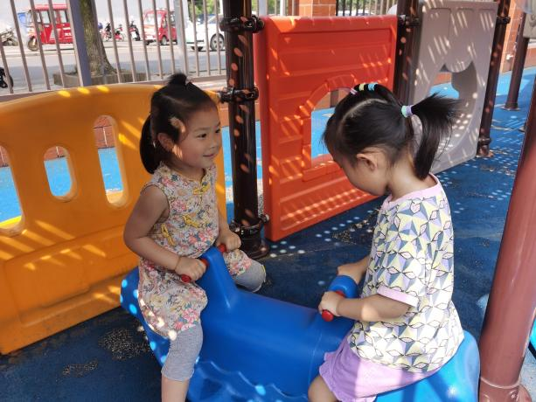
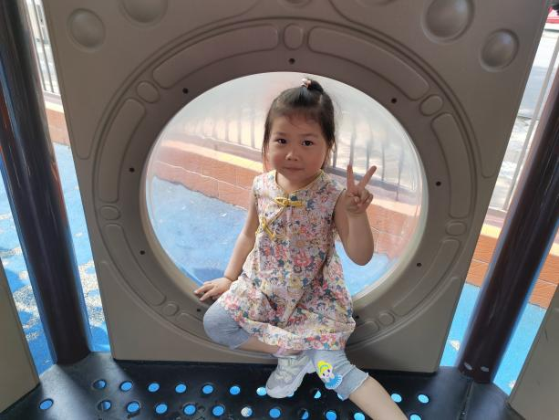 | 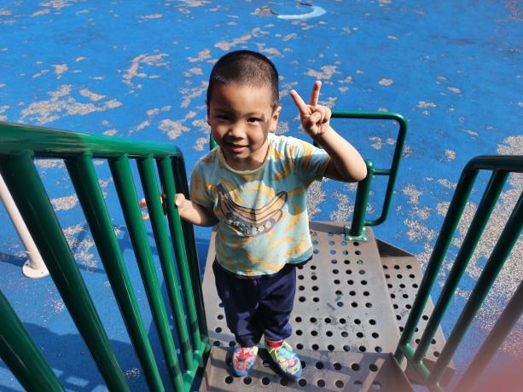

- 区域活动
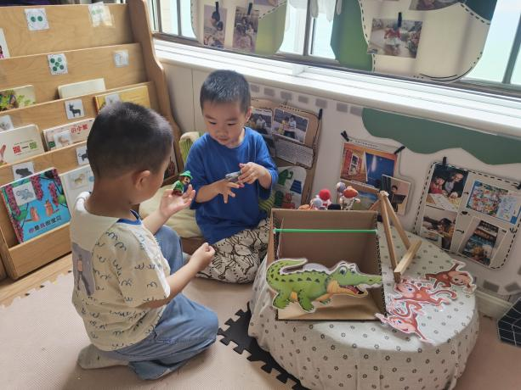 | 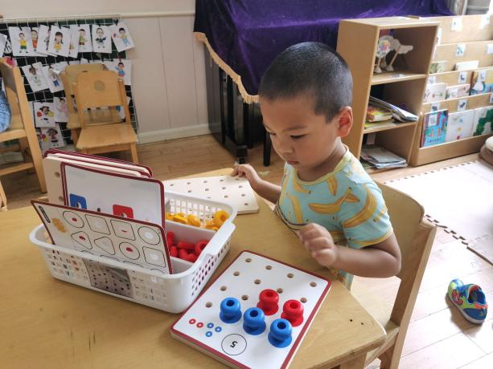
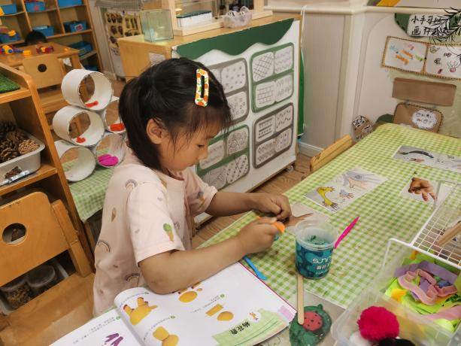 | 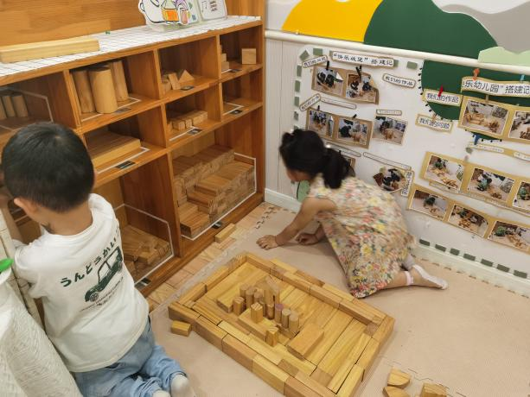
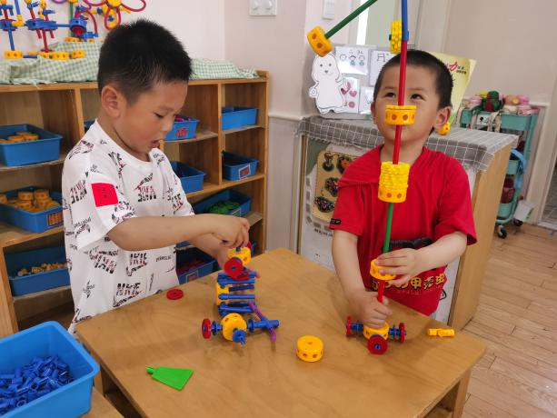 | 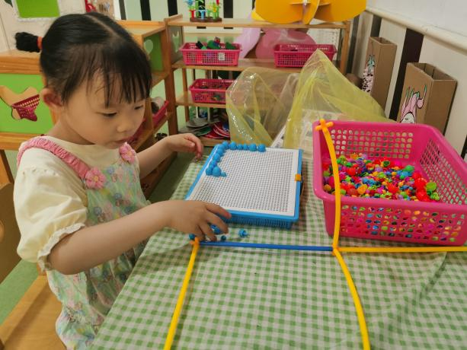

四、集体活动
综合《夏天到了》
随着气温逐渐升高，夏天已悄然而至。人们纷纷换上了短袖、短裙、凉鞋，一些消暑降温的食品也应运而生。在炎热的夏天，许多昆虫也出来活动了，青蛙呱呱叫，蚊蝇也到处打转……本次活动主要是引导幼儿了解夏天，知道夏天的主要特征，从而产生对夏天的喜爱之情。我班幼儿已经对夏天有了一定的感知，比如：天气变热了，衣服穿少了等等。孩子们在日常的生活中已经初步感知到夏天到了，但在语言的表述上面只能用简短的词汇描述自己的所见所闻，而不能用清晰、连贯的语句表达出自己的观察与感受。
宗韫玉，张奕涵，王诺婉，申晓文，冯欣，谭沁，徐佳伊，章昕媛，王若鑫，王秋瑶，徐筱晞，李慕妍，郑书韵，胡奕可，蒋翊晗，杨易，李璟睿，徐梓赫，谌睿，许诺言，周艺天，张悦威，阴少帅，王楷博，徐诺初步感知夏天的主要特征，发现夏天里身边事物的变化。

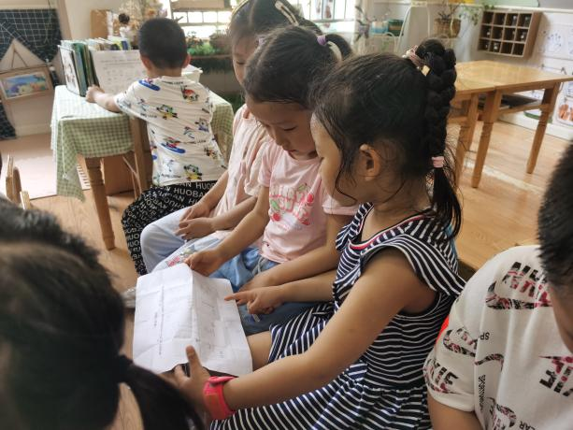 | 